Schoolplan obs Theo Thijssen 2020

Deel A

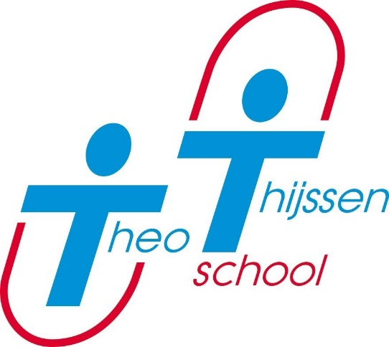

Inhoudsopgave
Inhoudsopgave | 2
Uitgangspunten voor het schoolplan  Missie visie van de Theo Thijssenschool | 3  6
Doelen 2020-2024 | 8
Kennisontwikkeling | 8
Persoonsontwikkeling | 11
Team | 11
Leerlingen | 11
Maatschappelijke toerusting | 13
Openbaar | 13
Onderdeel van de samenleving | 13

Uitgangspunten voor het schoolplan
Het team van de Theo Thijssenschool heeft in de periode 2018-2019 en 2019-2020 verschillende opleidingen gevolgd. De kennis die is opgedaan tijdens deze opleidingen is gebruikt om ideeën te ontwikkelen voor het aanpassen van ons onderwijs aan de huidige en toekomstige tijd. Hoe de toekomst eruit zal zien is onbekend maar duidelijk is dat basiskennis, brede vaardigheden en goede sociale vaardigheden de leerlingen van nu kunnen helpen bij het vormgeven van een goede toekomst.

Als basis voor de doelen voor de komende vijf jaar gebruikt de Theo Thijssen het eindadvies “Ons Onderwijs 2032”.
De drie hoofdpijlers voor goed onderwijs in dit stuk zijn:

- Kennisontwikkeling  - Persoonsvorming  - Maatschappelijke toerusting | 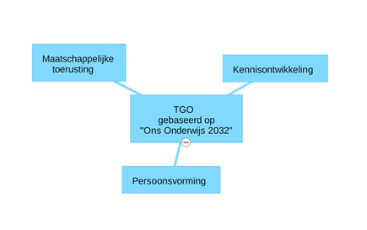

In de visie van de Theo Thijssenschool zijn deze aspecten terug te vinden.
Kennisontwikkeling:
- Een goede basis voor kennis en vaardigheden
- Leren met plezier

Persoonsvorming:
- Ertoe doen
- Trots op jezelf zijn
- Uitgedaagd worden
- Samen werken
- Elkaar inspireren

Maatschappelijke toerusting:
- Elkaar leren kennen
- Respect voor elkaar
- Zelfvertrouwen opbouwen

De uitgangspunten en doelen voor de komende jaren zijn schematisch vormgegeven in mindmaps.
- Kennisontwikkeling zie blz 8
- Persoonsvorming zie blz 10
- Maatschappelijke toerusting blz 12
De doelen uit deze pijlers worden uitgewerkt in ontwikkelplannen.

Stichting Klasse, het bestuur waaronder de Theo Thijssenschool valt heeft, heeft als stichting een koers uitgezet voor de komende jaren. Ouders, leerkrachten en leerlingen hebben meegedacht over deze koers. De elementen van deze koers passen goed in de koers die de Theo Thijssenschool uitzet voor de komende schoolplanperiode:

Koers Stichting Klasse | Koers Theo Thijssen
Openbaar als bron voor burgerschap | Maatschappelijke toerusting
Eigenaarschap als grondslag voor groei | Persoonsvorming
Ruimte als voorwaarde voor ontwikkeling | Persoonsvorming
Samen als sleutel voor goed onderwijs | Kennisontwikkeling  Persoonsvorming  Maatschappelijke vorming
Kennis als basis voor kwaliteit en innovatie | Kennisontwikkeling

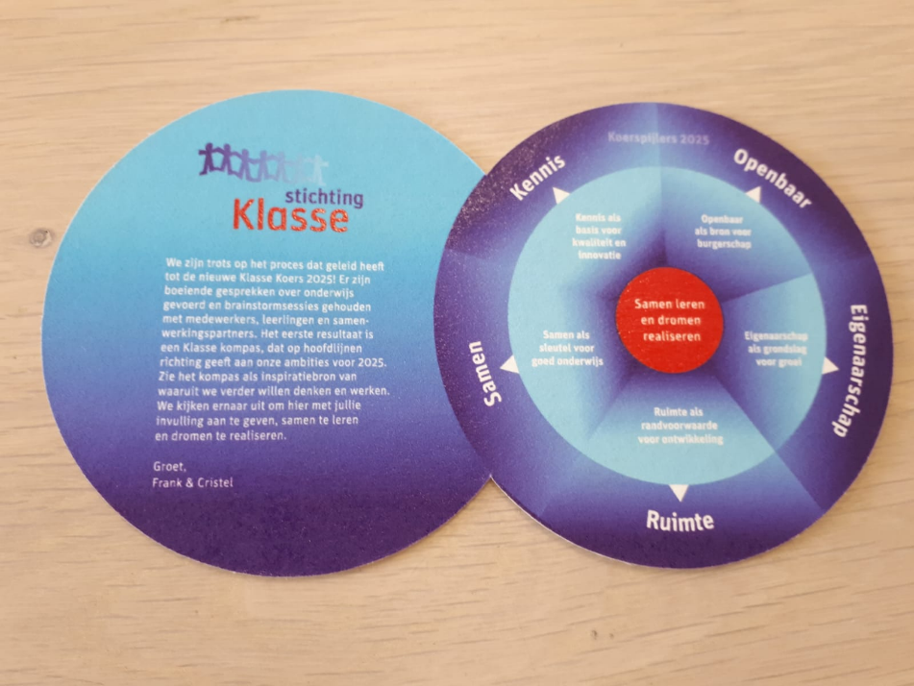

Missie, visie van de Theo Thijssenschool

De Theo Thijssen is een openbare basisschool en hoort bij de scholen van Stichting Klasse.
Op de website van de Stichting Klasse staat:
Stichting Klasse maakt inspirerend, openbaar basisonderwijs mogelijk. Dit doen we met een open blik naar elkaar en de wereld. Stichting Klasse heeft zeventien locaties, waar zo'n 400 medewerkers onderwijs verzorgen aan ongeveer 3.000 leerlingen.

Op de website van de Theo Thijssenschool staat omschreven hoe invulling gegeven wordt aan het openbare imago van de school:
Een openbare school is de maatschappij in het klein: "kinderen, ouders en leerkrachten met verschillende culturele, levensbeschouwelijke en economische achtergronden ontmoeten elkaar en leren van elkaar”.
Het openbaar primair onderwijs staat midden in de samenleving. Een samenleving die voortdurend in beweging en aan verandering onderhevig is. Continue verandering is een manier van leven geworden. De taak van het openbaar onderwijs is haar leerlingen voor te bereiden op een waardevolle toekomst in deze veranderende samenleving.
Daarbij horen de volgende kernwoorden:
- ieder kind is uniek
- leren van en met elkaar
- gedegen onderwijs
- zelfstandigheid
- met plezier naar school

Missie
De kernwoorden die horen bij ons onderwijs zijn:
- Structuur
- Veiligheid
- Focus
- Plezier
- Ik ben welkom
We zijn een openbare basisschool. Je mag bij ons jezelf zijn. We leren om samen te werken en respect voor elkaar te hebben. Zo weet ieder kind hier op school: Ik ben welkom!
Visie
Op de Theo Thijssenschool leer je met plezier! We geven kinderen een goede basis van kennis en vaardigheden mee voor later. We laten kinderen ervaren dat ze ertoe doen en dat ze trots op zichzelf mogen zijn. We moedigen ze aan om de ander te leren kennen, samen te werken en elkaar te inspireren. Binnen een inspirerende veilige omgeving dagen we kinderen uit en brengen ze met plezier tot leren. Zo kunnen ze het maximale uit zichzelf halen en met vertrouwen hun plek in de wereld vinden.
De visie van de school is in 2018 geactualiseerd.

Nieuwe weging
In het schooljaar 2020-2021 wordt er voor het primair onderwijs een nieuw wegingskader ingevoerd (Inspectie van het onderwijs: Naar een nieuw onderwijsresultatenmodel primair onderwijs).
De schoolweging wordt bepaald op basis van 5 criteria:
- Opleidingsniveau ouders
- Gemiddeld opleidingsniveau alle moeders van de school
- Land van herkomst ouders
- Verblijfsduur van de moeder in Nederland
- Is er sprake van schuldsanering voor het gezin.

Scholen kunnen een score behalen tussen de 20 en 40.
Hoe hoger de weging, hoe lager de te verwachten eindopbrengsten omdat er weinig ondersteuning door de ouders geboden kan worden. Bij een lage weging zijn er veel stimulerende omgevingsfactoren en wordt verwacht dat de eindopbrengsten hoger zijn.
Naast de weging wordt een spreidingsgetal bepaald. Hoe lager dit getal hoe homogener de populatie.
Voor de Theo Thijssen is het wegingsgetal 30,6 en het spreidingsgetal 6.4. Dit betekent dat de Theo Thijssenschool een brede populatie heeft. Dit past bij het (vroegere) motto van de Vereniging Openbaar Onderwijs “niet apart maar samen” en bij de missie/visie van de school.

Doelen 2020-2024
In het schooljaar 2019-2020 heeft het team met elkaar nagedacht over de doelen voor de komende vier jaar. Tijdens een studiedag en personeels- en leerteamvergaderingen zijn de doelen in stappen vormgegeven.
In het jaar 2019-2020 is geëxperimenteerd en zijn nieuwe ideeën ontwikkeld. De vervolgstap zal zijn de opgedane kennis goed toe passen en de vernieuwingen die zijn ingezet versterken en borgen. De leerteams die al zijn gevormd kunnen verder werken aan deze ontwikkelingen.
Om goed te laten zien waar we met ons onderwijs voor staan zijn in de doelen ook onderdelen opgenomen die we al hebben geïntegreerd in ons onderwijs. Het is belangrijk om deze doelen vast te houden. Ze vormen de stevige basis om ons onderwijs verder te ontwikkelen.

Kennis en vaardigheden ontwikkeling
Kennisontwikkeling is op de Theo Thijssenschool een belangrijk onderdeel van het onderwijs. De school staat in de omgeving bekend als een school waar “gedegen” onderwijs wordt gegeven. Het is iets waar het team trots op is. Kennisoverdracht zal de basis blijven van het onderwijs op de Theo Thijssen. Persoonsvorming en maatschappelijke toerusting worden aangeboden met als doel de kennisontwikkeling te ondersteunen en versterken. Als deze 3 gebieden in balans zijn ontstaat een optimaal leerklimaat voor onze leerlingen
Op het gebied van kennisontwikkeling wil de Theo Thijssenschool de komende schoolplanperiode werken aan de volgende doelen:
- Benutten van de kansen van de digitale wereld (ook onderdeel persoonsontwikkeling)
  - Informatievaardigheden
  - Mediawijsheid
  - ICT-vaardigheid
  - Computational thinking
- Ontwikkeling van een digitale leerlijn
  - Pilot voor de Bomberbot leerlijn is in 2020 gestart
- Gedegen onderwijs
  - Leerlijn plusonderwijs versterken
  - Rekenonderwijs. Op welke manier gaan we rekenen vormgeven
  - Engels. Ingevoerd in 2019. Keuze en werkwijze evalueren, eventueel aanpassen en borgen.
  - Leesonderwijs
      - Technisch lezen versterken
    - Nieuwsbegrip versus Close Reading
    - Studievaardigheden trainen
      - Inzet Blits evalueren, eventueel aanpassen en borgen

- Leerlijn kleuteronderwijs
  - Verrijkt aanbod
  - Verbeteren werken met kleine kringen
  - Het verbeteren van de overgangen van peuter- naar kleutergroep en van groep 2 naar groep 3
  - Groepsdoorbroken werken
  - Werken met leerpleinen borgen

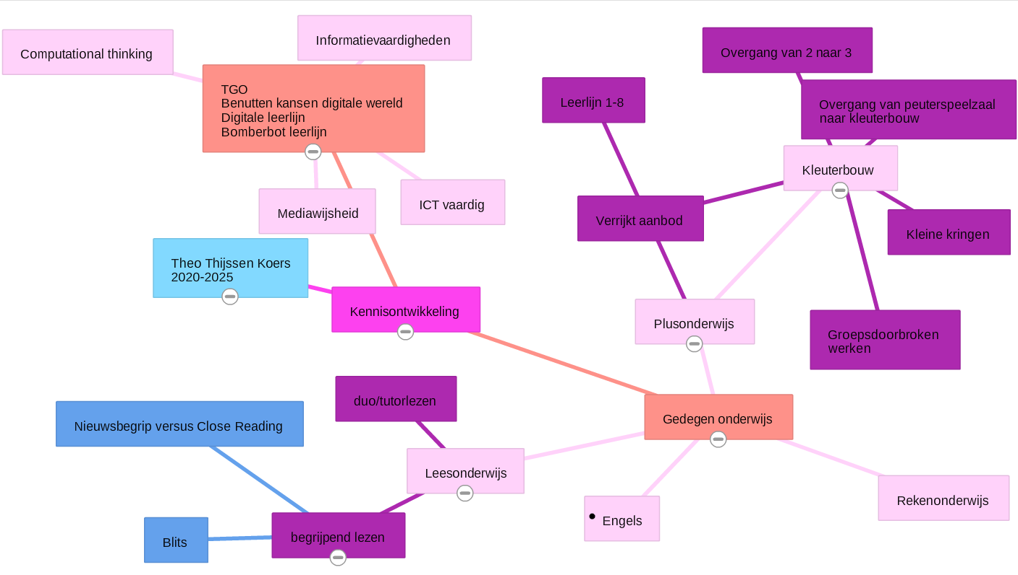

Persoonsontwikkeling
Persoonsontwikkeling vormt een belangrijk onderdeel van de visie van de Theo Thijssenschool.
Binnen een inspirerende veilige omgeving dagen we kinderen uit en brengen ze met plezier tot leren. Zo kunnen ze het maximale uit zichzelf halen en met vertrouwen hun plek in de wereld vinden. Samenwerken, nieuwe uitdagingen aan durven gaan en van elkaar leren en nieuwe ideeën opdoen zijn uitgangspunten van het onderwijs op de Theo Thijssenschool. We willen kinderen het gevoel geven dat ze ertoe doen en dat ze trots op zichzelf kunnen zijn.
Om dit te bereiken willen we de komende jaren werken aan de volgende doelen. De doelen zijn gericht op de leerlingen maar ook op het team van de Theo Thijssenschool.

Team
- Werken aan eigenaarschap
- Werkwijze met het werken met leerteams versterken en borgen
- Scholing inzetten als inspiratiebron voor onderwijsvernieuwing
- Rapportage

Leerlingen
Ontwikkelen van brede vaardigheden
- Meer inzet van werkvormen waarbij leerlingen kunnen samenwerken (TGO).
- Eigenaarschap ontwikkelen
  - Leerlingen kunnen kritisch naar het eigen werk en handelen kijken
  - Leerlingen zijn doelgericht bezig met hun werk.
  - Leerlingen voelen zich verantwoordelijk voor hun werk/leerproces
- Creatieve ontplooiing
  - Door ontwikkelen creatief circuit
  - Nadenken over de eisen die gesteld worden aan producten die leerlingen maken (wat is belangrijk, het proces of het product)
  - Muziektraject gestart in 2019. Evalueren inzet en waar nodig aanpassen en borgen

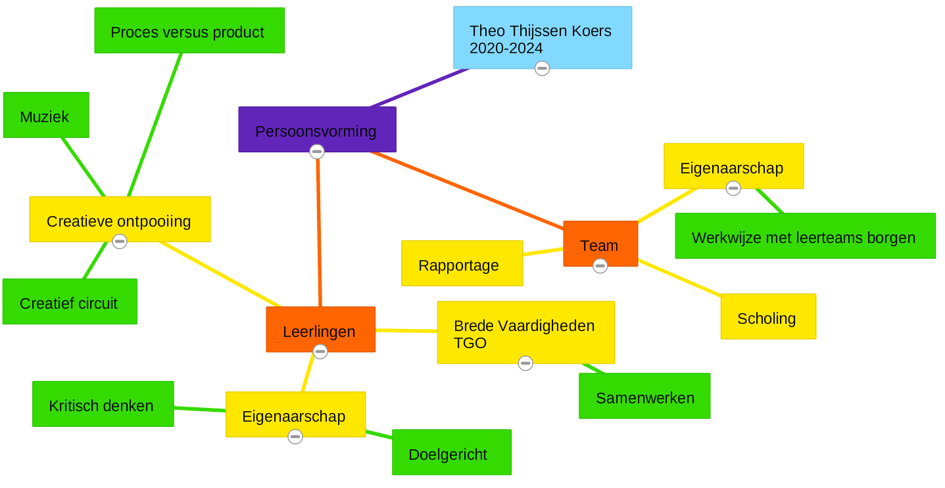

Maatschappelijke toerusting
De Theo Thijssen is een openbare basisschool.
Een openbare school is de maatschappij in het klein: "kinderen, ouders en leerkrachten met verschillende culturele, levensbeschouwelijke en economische achtergronden ontmoeten elkaar en leren van elkaar”.
Het openbaar primair onderwijs staat midden in de samenleving. Een samenleving die voortdurend in beweging en aan verandering onderhevig is. Continue verandering is een manier van leven geworden. De taak van het openbaar onderwijs is haar leerlingen voor te bereiden op een waardevolle toekomst in deze veranderende samenleving.
Om dit te bereiken wordt op de Theo Thijssenschool gewerkt aan de volgende doelen:

Openbaar
- Levensbeschouwelijk onderwijs
- Week van de lentekriebels (aandacht voor relaties en seksualiteit)
- Sociaal emotionele ontwikkeling
  - Kwink
  - Leerling betrokkenheid (leerling parlement ontwikkelen)
  - Omgaan met social media

Onderdeel van de samenleving
- Diverse gastlessen over maatschappelijke onderwerpen
  - Duurzaamheid
  - Halt
  - Tweede Wereldoorlog
  - Week van het geld
- Democratieproject “jong geleerd, oud gedaan”
- Kinderpostzegels
- Aktie voor een goed doel rond Kerst. Hiervoor wordt een lokaal doel gekozen.

